Консультация «В LEGO играем — речь развиваем».
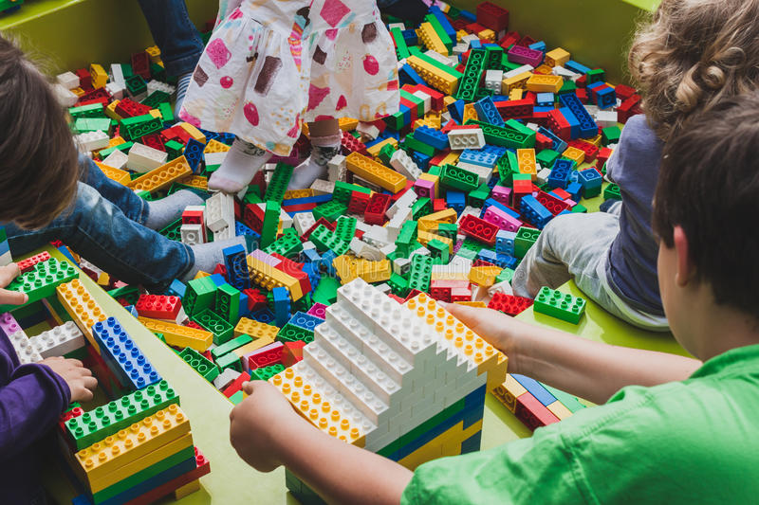
ЛЕГО-конструирование является универсальной технологией, способствующей оказывать мощное воздействие на работоспособность коры головного мозга, а, следовательно, и на развитие речи через манипуляции с конструктором.
Конструирование тесно связано с игровой деятельностью. Играя с ЛЕГО, можно развивать разговорную речь ребенка.
Работу с конструктором и, в частности, игры я использую с различными целями:
- выявление речевых возможностей (диагностика);
- развитие речи в рамках определенных тем. Например, тема «Специальный транспорт» : идет отработка темы словаря, грамматических конструкций, работа над пересказом, рассказом, диалогом;
- развитие лексико-грамматического строя речи;
- развитие дыхания;
- постановка и отработка звуков в ходе игры;
- развитие представлений о цвете, форме, пространстве;
- развитие количественных представлений;
- подготовка к обучению грамоте;
- развитие тонких дифференцированных движений пальцев и кистей рук;
- развитие просодической стороны речи;
- формирование пространственной ориентации.
Конструкторы LEGO имеют широкие возможности использования в коррекционном процессе. При проведении диагностики свободная конструктивно-игровая деятельность позволяет не только быстрее установить контакт между логопедом и детьми, но и полнее раскрыть некоторые особенности ребенка с точки зрения сформированности эмоционально-волевой и двигательной сфер, выявить речевые возможности ребенка, установить уровень коммуникативности.
Работая по лексическим темам с помощью LEGO – конструктора, детям с тяжелыми нарушениями речи предоставляется возможность запомнить новые слова, используя тактильный и зрительный анализаторы. Лучше всего у детей-логопатов накопление словаря происходит через увиденное и осознанное ими. Например, работая с детьми над темой «Стройка» удивила меня своей результативностью. Дети создавали конструкции как на фантастические темы, так и на реальные сюжеты. Эмоциональная составляющая игры способствовала активизации диалогов в процессе конструирования.
Использование LEGO -технологии в коррекционно-образовательном процессе дает возможность работать над пересказом, рассказом, диалогом более эффективно. Пересказ рассказа не по сюжетной картинке, а по объемному образцу декораций из конструктора, помогает детям с заиканием лучше осознать сюжет, что делает пересказ более развернутым и логичным. При этом работа над связной речью ведется в порядке возрастающей сложности, с постепенным убыванием наглядности.
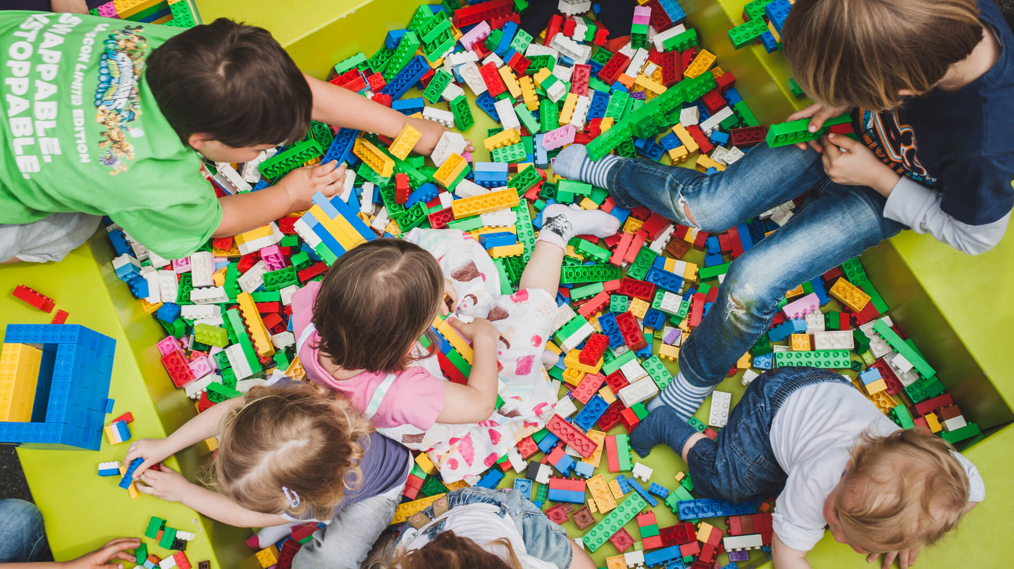
Подготовил: Филатова С.С.

